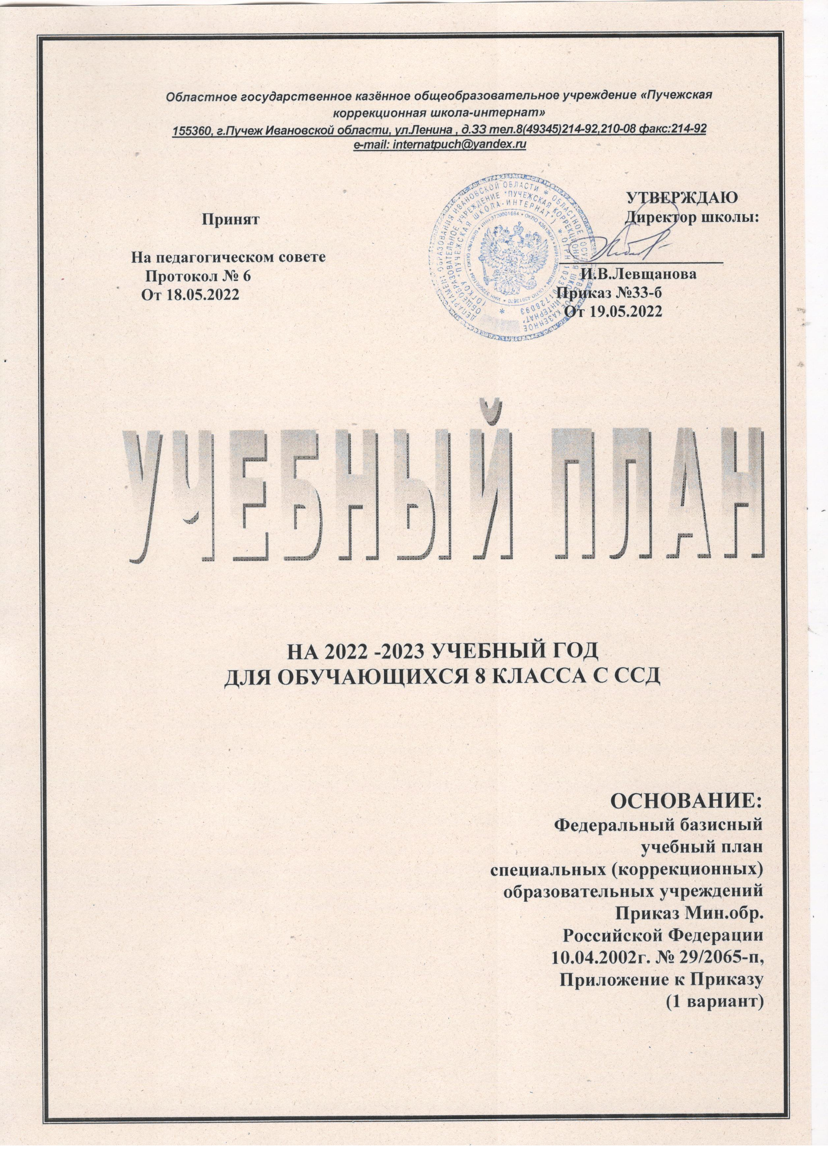

ПОЯСНИТЕЛЬНАЯ ЗАПИСКА
К УЧЕБНОМУ ПЛАНУ ДЛЯ ОБУЧАЮЩИХСЯ С ССД ОГКОУ «ПУЧЕЖСКАЯ ШКОЛА- ИНТЕРНАТ»
НА 2022-2023 УЧЕБНЫЙ ГОД

Учебный план ОГКОУ «Пучежская школа- интернат» разработана основе:
- с действующего законодательства РФ в области общего образования и образования лиц с ограниченными возможностями здоровья на основе Федерального базисного учебного плана начального общего образования (1 вариант, приказ МОиН РФ №1312 от 09.03.2004г ),
- федерального Базисного учебного плана специальных (коррекционных) образовательных учреждений VIII вида (1 вариант, приказ МО РФ от 10.04.2002г. № 29/2065-п).
Нормативной основой учебного плана являются:
-Конституция РФ (ст.43,44);
- Федеральный закон №273-ФЗ от 29.12.2012г. «Об образовании в Российской Федерации»;
- Постановление Главного государственного санитарного врача России от 28.09.2020 № СП 2.4.3648-20, Санитарные правила Главного государственного санитарного врача России от 28.09.2020 № 28
- Приказ Минпросвещения России от 22.03.2021 N 115 "Об утверждении Порядка организации и осуществления образовательной деятельности по основным общеобразовательным программам - образовательным программам начального общего, основного общего и среднего общего образования"
- Устав ОГКОУ «Пучежская школа- интернат»
- Положение о промежуточной аттестации обучающихся ОГКОУ «Пучежская школа- интернат»
Реализация учебного плана предполагает создание в образовательном учреждении условий, направленных на:
- организацию образовательного процесса с учетом имеющихся у обучающихся нарушений психического и физического развития;
- обеспечение в ОГКОУ «Пучежская школа- интернат» щадящего режима (соблюдение санитарно-гигиенических норм, использование специальных методов, технологий обучения);
- осуществление комплексного сопровождения обучающихся в образовательном процессе.
У детей со сложной структурой дефекта наблюдается недоразвитие общей и мелкой моторики, замедленный темп деятельности, в том числе учебной, несформированность координации движений, кратковременная концентрация внимания, низкая потребность в контактах, общении, в связи с чем затруднено формирование коммуникативных навыков. Вместе с тем медленно, на элементарном уровне, но формируются навыки общения, минимально необходимые для жизнедеятельности знания об окружающем мире, первичные знания по всем предметам учебного плана. Наиболее успешно развитие осуществляется через предметы эстетического цикла, через игровую и трудовую деятельность.
Учебный план составлен с учетом особенностей образовательной системы Ивановской области, определяет перечень образовательных областей и учебных предметов, индивидуальных и групповых коррекционных занятий, максимальный объем недельной учебной нагрузки обучающихся, объем учебного времени, отводимого на освоение содержания учебных предметов на каждый год обучения.
В данном учебном плане отражены все учебные предметы и учтены нормативы учебной нагрузки школьников на изучение учебных предметов, а также рекомендации примерного регионального базисного учебного плана по реализации регионального компонента.
Учебный план для 7 класса состоит из федерального, регионального компонента и компонента образовательного учреждения. Предметы федерального компонента реализуется в соответствии с требованиями ФБУП.
Трудовое обучение дает возможность обучающимся овладеть элементарными приемами труда, сформировать общетрудовые навыки и умения, заложить положительную мотивацию к трудовой деятельности. В связи с малой наполняемостью для проведения занятий по трудовому обучению и СБО классы со сложным дефектом на подгруппы не делятся.
Все учебные предметы обеспечены программами для специальных (коррекционных) образовательных учреждений VIII вида под редакцией И.М.Бгажноковой, допущенными Министерством образования и науки РФ, а также рабочими программами, разработанными педагогами образовательного учреждения.
Индивидуальные и групповые коррекционные занятия проводятся до 9-го класса. Группы комплектуются с учетом однородности и выраженности речевых, двигательных и других нарушений, группы
Часы, предусмотренные на индивидуальные и групповые занятия, не входят в максимально допустимую нагрузку (Письмо МО РФ 06.09.2002 г. № 03-51-127 ин./13-03). На индивидуальные и групповые коррекционные занятия часы по расписанию отводятся как в первую, так и во вторую половину дня. На занятие отводится 15-25 минут учебного времени на одного ученика, в том числе и на класс.
Образовательная недельная нагрузка распределяется равномерно в течение учебной недели. Классы со сложным дефектом обучается по 5-дневной рабочей неделе. Объем максимальной допустимой нагрузки в течение дня для обучающихся 7 классов – не более 6 уроков. Продолжительность урока– 40 минут.
Продолжительность учебного года–34 недели. Для обучающихся 1-8 классов устанавливаются дополнительные каникулы продолжительностью до одной недели в течение года.
Текущий учет успеваемости обучающихся осуществляется по всем предметам учебного плана ежедневно по итогам устной, письменной, практической и других форм контроля знаний.
Применяется принятая в образовании пятибалльная система оценок.
Промежуточная аттестация обучающихся проводится:
- по итогам четверти на основе результатов текущего контроля успеваемости;
- по итогам учебного года на основе результатов итогового контроля успеваемости и четвертных отметок.
Для успешной реализации учебного плана возможно осуществление образовательной деятельности с применением электронного обучения и дистанционных образовательных технологий. При необходимости допускается интеграция форм обучения, например, очного и электронного обучения с использованием дистанционных образовательных технологий

Образовательные достижения учащихся подлежат текущему контролю успеваемости и промежуточной аттестации в обязательном порядке только по тем учебным предмета, которые включены в учебный план.
Варианты проведения промежуточной аттестации разнообразны и определяются общеобразовательной организацией самостоятельно с учетом особенностей организации образовательного процесса и сложившейся практики . В нашем учреждении промежуточная аттестация проводится по каждому учебному предмету учебного плана по итогам четверти, полугодия, года. Контрольно-измерительные материалы для промежуточной аттестации учащихся разрабатываются педагогом, группой педагогов в соответствии с рабочими программами учебных предметов и проходят экспертизу на заседаниях педагогического совета. Промежуточную аттестацию учащихся может проводить педагог, преподающий в данном классе, педагог по учебному предмету, не преподающий в данном классе, комиссия из педагогических работников. Итоговая оценка определяется по результатам промежуточной и итоговой аттестации обучающихся.
Виды оценивания
- стартовая диагностика (входные проверочные работы, срезы)
- текущее оценивание
  - процесс оценки учителем результатов, полученных в ходе наблюдений за деятельностью учащихся,
  - оценка урочной и внеурочной деятельности,
  - выполнения проверочных, контрольных, диагностических работ на протяжении всего периода обучения
- промежуточная аттестация
- внутришкольный мониторинг по предметам
- итоговые работы по предмету
- Итоговая аттестация (экзамен по трудовому обучению, подготовка и защита индивидуального проекта, зачёт, собеседование)
Формы текущего контроля.
Формы текущего контроля определяются учителем-предметником в рабочей программе.
Формами текущего контроля могут быть:
- тестирование;
- устный опрос;
- домашняя работа;
- письменные работы (диктант, изложение, сочинение, контрольные, проверочные, самостоятельные, лабораторные работы),
- работа над ошибками;
- контурные карты;
- чтение наизусть;
- защита проектов, рефератов или творческих работ;
- практические работы;
- зачеты
- собеседование
- экзамены и др.
УЧЕБНЫЙ ПЛАН ДЛЯ ОБУЧАЮЩИХСЯ 8 КЛАССА ССД
ОГКОУ «ПУЧЕЖСКОЙ ШКОЛЫ-ИНТЕРНАТ»
НА 2022-2023УЧ.Г.

образовательные области | Предметы (компоненты) обучения | Количество часов в неделю  в 8 классе | Всего
- Родная речь | Устная речь | 2 | 2
- Родная речь | Чтение | 4 | 4
- Родная речь | Письмо | 3 | 3
- Математические представления, основы арифметики | Счёт | 3 | 3
- Естествознание | Живой мир  Природоведение | 2  1 | 2  1
- Искусство | Музыка, танцы, песни (комплексно) | 2 | 2
- Физическая культура | Физкультура | 3 | 3
- Изобразительная деятельность | Лепка, рисование, ручное творчество | 2 | 2
- Труд | Прикладной (профильный труд)  Домоводство | 4  2 | 4  2
Всего часов |  | 28 | 28
коррекционные технологии | Коммуникация, правила социального поведения | 3 | 3
Обучение на дому |  | 10 | 10
Всего часов |  | 41 | 41
Всего к финансированию |  | 41 | 41

